## 工厂模式:

实例化对象,用工厂方法代替new操作

工厂模式包括工厂模式和抽象工厂模式

抽象工厂模式是工厂模式的扩展

## 意图:

定义一个接口来创建对象,但是让子类决定哪些类需要被实例化

工厂方法把实例化的工作推迟到子类中去实现

## 适合:

有一组类似的对象需要创建

在编码时不能遇见创建哪种类

## 动机:

低耦合,对象的依赖对象的变化与本身无关

产品与客户端相分离

## 类图

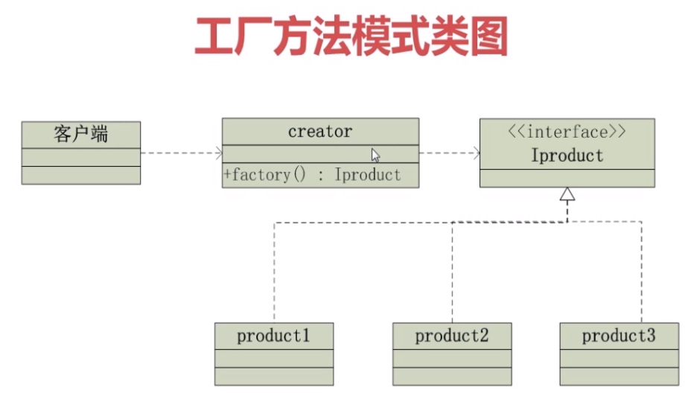

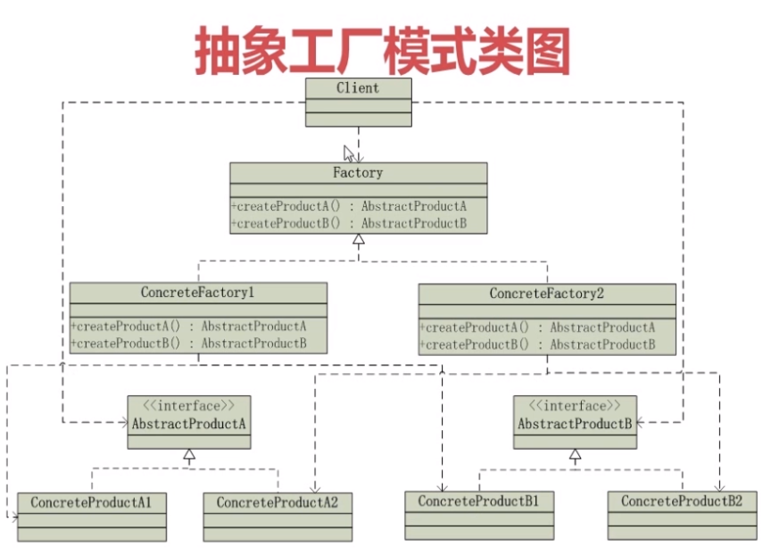

## 试用场景

一个系统应不依赖产品类实例被创建,组成,和表示的细节.

这个系统至少有一个产品族.

同属于同一的产品族的设计是在一起使用的,这一约束在系统的设计中体现出来

不同的产品以一系列的接口的面貌出现,从而使系统不依赖接口实现的细节